1. 界面上体现出当前播放速度，效果图：
2. 全屏播放功能屏蔽，只需发送对应事件；全屏播放功能键盘快捷键操作，双击全屏。
3. 快进快退快捷键操作，每次操作5秒(外包需要提供快进、快退的方法)
4. 界面展示音量，音量调节快捷键(外包需要提供当前音量获取和音量设置方法)
5. 单击播放界面实现暂停、继续功能
6. 优化不需要的功能按钮，屏蔽掉

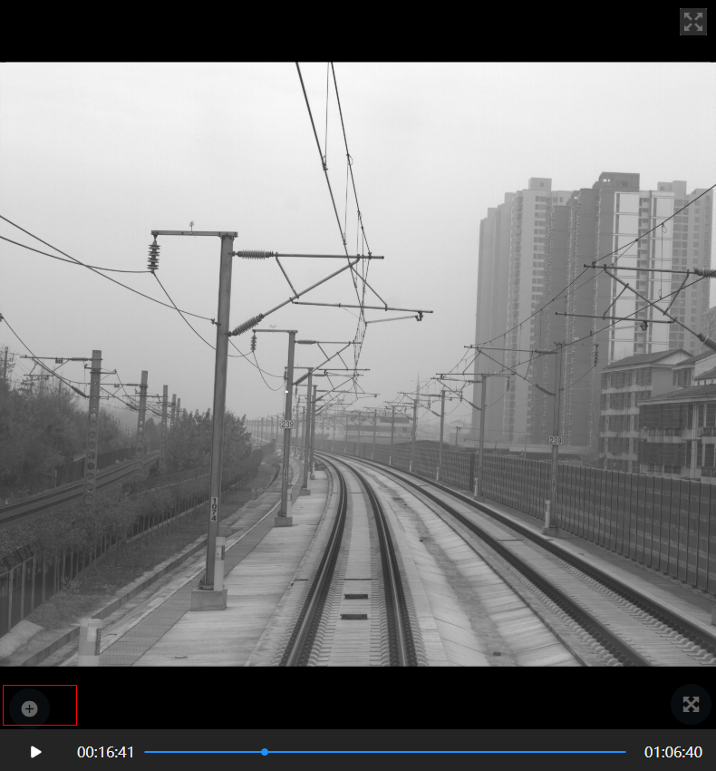

1. 把视频控件画面和进度信息栏拆分成两个控件。

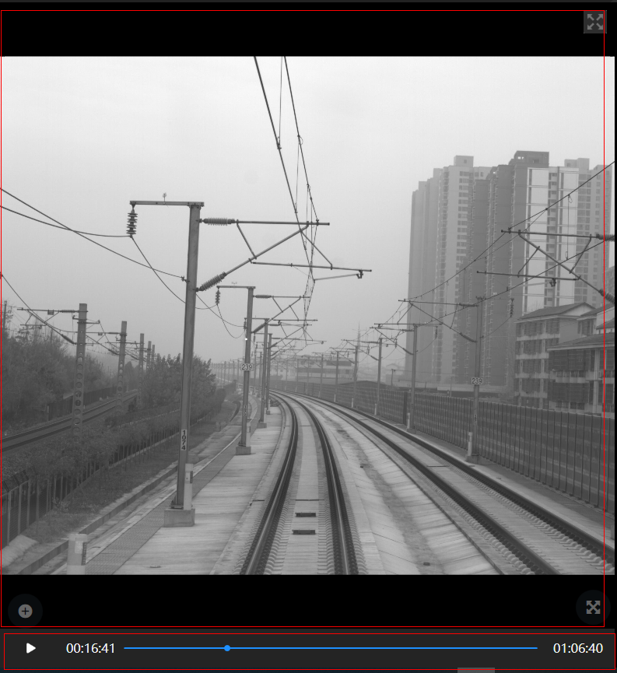

8、进度栏上体现出看过的部分、哪些部分上有缺陷(此功能暂缓)

